LAMPIRAN TRANSKIP WAWANCARA

Narasumber 1

BAKSO DAN SOTO B2 Bang Cun-Cun
Alamat : Komplek Ruko Babarsari Yogyakarta Narasumber : Advin
Jabatan : Pemilik Warung (Owner)

- Bagaimana pengetahuan atau persepsi pedagang makanan non halal terhadap konsumen islam di DIY?

P | Apa saja yang dijual di warung ini?
N | Menu makanan yang berbahan khusus dari babi yaitu: Bakso dan Soto  B2(Babi)
P | Apakah ada kekhususan tersendiri pada warung atau rumah makan ini?
N | Warung ini menyediakan khusus makanan dari daging Babi
P | Kenapa memilih kekhususan tersebut?
N | Dari awal berdiri, pemilik warung telah memilih daging babi sebagai bahan makanan yang menjadi menu utama. hal ini dikarenakan pemilik warung memang suka makan daging babi, kemudian banyak mahasiswa dan masyarakat sekitar yang beragama non muslim sehingga ada permintaan  pasar
P | Sejak kapan warung ini ibu/bapak beroperasi?
N | warung baru berumur 2 minggu
P | Siapa target pasar ibu/bapak dalam membuka warung ini? (warung ini  ditujukan untuk konsumen siapa saja?)
N | warung ditujukan khusus untuk konsumen non muslim luar jawa,  mahasiswa non muslim dan penduduk sekitar yang sebagian besar nasrani.
P | Apakah ibu/bapak mengetahui atau sekedar pernah mendengar mengenai  makanan halal atau makanan yang diperbolehkan dalam agama islam?
N | Bapak Advin selaku pemilik warung sedikit banyak telah mengetahui makanan yang halal dan haram dalam agama islam, karena ada sebagian keluarganya yang beragama islam. Beliau juga hidup di lingkungan  penduduk islam
P | Apakah warung makan bapak/ibu ini khusus untuk non islam? atau untuk  umum termasuk masyarakat beragama islam ?
N | warung Bakso dan soto b2 bang cun cun memang khusus untuk non islam
P | Jika, Misakan ada menu yang lain seperti ayam, lele, sayaur dll, apa ada

perbedaan dari segi pengelolaan maupun penyajian? Mungkin dari bapak atau ibu sengaja memisahkan makanan yang khusus penikmat b2 dan b1
dengan pelanggan yang tidak dapat mengkonsumsi daging tersebut
N | Tidak ada menu lain selain masakan B2
P | Bagaiman menurut bapak / ibu jika ada seorang muslim yang makan di  warung ini (mungkin ia memakai jilbab atau memang bapak/ibu mengenalnya), Akan kah bapak/ ibu membiarkanya atau mengingatkan ?
N | Pemberian peringatan kepada konsumen tersebut bahwa warung ini bukan  untuk islam karena berbahan dari daging babi B2
P | Bagamiana bapak/ ibu meberi tau , jika makanan yang di sajikan tidak untuk orang muslim.? Memberikan peringatan berupa label/lambang, tulisan atau ciri-ciri khusus yang warung atau memberikan dan mengingatkan melalui  lisan?
N | Melalui kutipan kata b2 pada nama warung yang dicantumkan pada spanduk  serta mengingatkan secara lisan

- Bagaimanan strategi pemasaran yang dilakukan oleh pedagang?

P | Menu apa saja yang ditawarkan kepada konsumen ? dan menu apa yang  menjadi andalan?
N | Bakso b2 yang menjadi menu andalan tetapi warung ini memiliki menu  soto b2 yang hanya ada di warug bang cun cun
P | Apakah warung ini khusus menjual makanan yang berbahan daging b2 dan  b1(non islam)? Atau ada menu makan lain misal ayam, lele dll?
N | Tidak ada menu lain selain menu B2
P | Bapak/ibu apa ada warung makan yang sama seperti warung makan ini  (menjual B2) di sekitar sini? Atau hanya satu-satunya di daerah sekitar sini?
N | sekitar ada 7 warung makan b2 disekitar Ruko Babarsari, salah satunya  ialah warung bang cun cun ini
P | Kenapa memilih lokasi daerah sini untuk mendirikan warung usaha ini?
N | Dikarenakan lokasi berdekatan dengan gereja, lingkungan mayoritas nasrani dan dekat kampus-kampus yang terdapat banyak mahasiswa non  islam
P | Siapa yang biasa makan di warung ini, penduduk sekitar atau memang  sudah ada pelanggan tetap?
N | Belum ada karena warung masih baru
P | Bagaimana cara ibu/bapak melakukan promosi? (melalui media social,  poster, atau mulut ke mulut)
N | Dikarenakan warung masih terbilang cukup baru makan pemilik warung

 | gencar romosi melalui website, ig, fb (online)
P | Dalam melakukan penjualan apakah ibu melakukan kerjasama atau patner  dengan hotel, penginapan atau restoran lain?
N | Tidak ada kerjasama dengan pihak manapun
P | Bagaimana cara/proses pelanggan dalam memesan makanan diwarung ini?
N | Dapat secara langsung datang ke warung atau melalui grab,gojek dan  titipku
P | Di depan hanya terdapat kutipan kata “bukan untuk umum”/ “daging B2”,  apakah itu telah mewakili atau cukup sebagai peringatan bagi konsumen ?
N | Pemilik warung mengklaim bahwa kata B2 dalam penulisan nama warung  dalam poster sudah dapat mewakili bahwa makanan yang di jual ialah makanan non muslim
P | Bagaimana menurut bapak/ibu jika ada konsumen yang tidak memahami  arti dari “bukan untuk umum” padahal ia seorang muslim?
N | Menurut pemilik warung bukan untuk umum sudah sangat jelas karena  bukan lagi hal yang baru
P | Kenapa bapak/ibu tidak langsung memberikan label, logo atau tulisan yang menerangkan bahwa ini merupakan warung makanan daging babi atau anjing? Sehingga masyarakat tahu bahwa warung ini benar bukan untuk  non islam?
N | Saat ini masih belum ada logo warung karena masih dalam proses  pembuatan atau desain
P | Jika mendirikan usaha/ warung ini, apakah perlu memiliki surat izin usaha? Atau surat khusus?apakah bapak tau aturan untuk mendirikan warung  makan seperti ini?
N | Tidak memiliki surat izin dari pemda tetapi mendapat izin melalui rt dan  kelurahan
P | Apa suka duka bapak selama berjualan disini? Mungkin ada permasalahan  yang terjadi dari warga sekitar atau yang lain? Atau berjalan seperti biasa?
N | Awal perintisan warung tentunya sulit untuk mencari pelanggan tetap, jika waktu atau musim libur maka warung sepi dan dikarenakan makanan haram maka konsumen hanya menunggu konsumen-konsumen yang bener-benar  mencari makanan tersebut

Narasumber 2

Rumah Makan Bu Komang
Narasumber : Endang Jabatan : Asisten manajer
Alamat : Jalan pura 202 Sorowajan, Banguntapan, Bantul

- Bagaimana pengetahuan atau persepsi pedagang makanan non halal terhadap konsumen islam di DIY?

P | Apa saja yang dijual di warung ini?
N | Berbagai jenis makanan B2 : Nasi canpur B2, Nasi Goreng B2, Mie Goreng B2, Babi Goreng Crispy, Babi Kecap, Babi Guling, Babi Panggang dll  Sedangkan menu lain : Nasi Campur Ayam Spesial, Nasi Ayam Pedas, Nasi  Ayam Betutu, Nasi Jeggo, Nasi Ayam Krispy
P | Apakah ada kekhususan tersendiri pada warung atau rumah makan ini?
N | warung bu komang memiliki ke khususan dalam pengolahan makanan karena menu yang ada diwarung berbahan daging b2, sedangkan pada menu ayam berbeda dalam pengolahannya yaitu dengan memisahkan minyak, karena sebagian besar karyawan muslim.
P | Kenapa memilih kekhususan tersebut?
N | Kekhususan dari warung ini, karena pemilik warung asli orang bali, dan kemudian ia ingin membuka warung masakan bali di jogjakarta. kemudian di dukung dengan lokasi warung yang dekat dengan pura sehingga penduduk sekitar banyak yang beragama hindu/bali.
P | Sejak kapan warung ini ibu/bapak beroperasi?
N | Warung berdiri pada tahun 2003, warung telah berdiri kurang lebih 15 tahun
P | Siapa trget pasar ibu/bapak dalam membuka warung ini? (warung ini ditujukan untuk konsumen siapa saja?) tanyakan dengan kalimat umum persis seperti apa yg ada di dalam kurung
N | Target pasar diperuntukan untuk konsumen hindu di sekitar warung dan mahasiswa yang beragama non muslim khususnya yang beragama hindu.
P | Apakah ibu/bapak mengetahui atau sekedar pernah mendengar mengenai

 | makanan halal atau makanan yang diperbolehkan dalam agama islam?
N | iya, pemilik warung sekedar pernah mendengar makanan yang tidak diperbolehkan dalam islam, tetapi hanya dalam konteks haram B1 dan B2
P | Apakah warung makan bapak/ibu ini khusus untuk non islam? atau untuk umum termasuk masyarakat beragama islam ?
N | Warung ini diperuntukan untuk umum
P | Jika, Misakan ada menu yang lain seperti ayam, lele, sayaur dll, apa ada perbedaan dari segi pengelolaan maupun penyajian? Mungkin dari bapak atau ibu sengaja memisahkan makanan yang khusus penikmat b2 dan b1 dengan pelanggan yang tidak dapat mengkonsumsi daging tersebut
N | Ada menu lain yaitu ayam betutu dan nasi ayam spesial tetapi dari pernyataan penjual cara pengolahan dibedakan dengan menggunakan minyak yang berbeda
P | Bagaiman menurut bapak / ibu jika ada seorang muslim yang makan di warung ini (mungkin ia memakai jilbab atau memang bapak/ibu mengenalnya), Akan kah bapak/ ibu membiarkanya atau mengingatkan ?
N | Jika ada orang muslim dengan menggunakan jilbab sebagai ciri-ciri maka karyawan maupun pemilik warung langsung menegurnya dan memberi tahu bahwa warung ini khusus dari daging babi.
P | Jika seorang muslim mengetahui bahwa makanan yang ada pada menu warung ini adalah makanan non muslim (B2) tetapi mereka tetap melanjutkan makan. Apa tidakan bapak/ ibu.? (Membiarkan atau Menegurnya)
N | Jika ada yang seperti itu maka pemilik warung tidak dapat melarang, karena pilihan tergantung individu. hal itu telah beberapa terjadi di warung ini.
P | Apakah pernah ada, pelanggan ibu/bapak yang beragama islam? (Mungkin warga sekitar atau kerabat dekat)
N | Pernah ada
P | Bagamiana bapak/ ibu meberi tau , jika makanan yang di sajikan tidak untuk orang muslim.?  - Memberikan peringatan berupa label/lambang, tulisan atau ciri-ciri khusus yang ada di warung ini ?  - Memberikan dan mengingatkan melalui lisan

N | Melalui gambar babi yang ada di daftar menu dan spanduk yang ada di depan warung, serta memberi peringatan lisan jika ada konsumen muslim yang salah masuk atau ia menggunakan jilbab saat masuk

- Bagaimanan strategi pemasaran yang dilakukan oleh pedagang?

P | Menu apa saja yang ditawarkan kepada konsumen ? dan menu apa yang menjadi andalan?
N | Nasi canpur B2, Babi Panggang
P | Apakah warung ini khusus menjual makanan yang berbahan daging b2 dan  b1(non islam)? Atau ada menu makan lain misal ayam, lele dll?
N | Ada gulai ikan emas, rendang ayam
P | Bapak/ibu apa ada warung makan yang sama seperti warung makan ini (menjual B2) di sekitar sini? Atau hanya satu-satunya di daerah sekitar sini?
N | ada beberapa warung yang memang berdekatan dengan BPK ola kisat karena memang letak warung yang dekat dekat dengan pura
P | Kenapa memilih lokasi daerah sini untuk mendirikan warung usaha ini?
N | Pemilik warung melihat ada market di sekitar tempat ia berjualan, karena berdekatan dengan pura
P | Siapa yang biasa makan di warung ini, penduduk sekitar atau memang sudah ada pelanggan tetap?
N | Telah banyak pelanggan sepeti mahasiswa, pendatang maupun penduduk lokal
P | Biasa pelanggan yang datang banyak dari daerah jogja atau luar jogja? Atau mungkin turis sering datang ke warung bapak/ibu
N | Ada tapi jarang
P | Bagaimana cara ibu/bapak melakukan promosi? (melalui media social, poster, atau mulut ke mulut)
N | di awal berdiri membagi browsur dan pemasaran melalui media sosia serta yang dominan dari mulut ke mulut
P | Apa yang menjadi ciri khas, sehingga ketika ada pelanggan yang mencari  makan langsung mengetahui kalau disini menyediakan makanan yang

 | dicari(daging B1 dan B2)
N | Warung bu Komang memiliki cita rasa yang khas bali, sehingga ketika ada yang ingin mencari makanan dengan khas bali mereka langsung datang ke warung milik bu komang ini
P | Dalam melakukan penjualan apakah ibu melakukan kerjasama atau patner dengan hotel, penginapan atau restoran lain?
N | Tidak ada
P | Apakah warung ini satu-satunya yang milik bapak/ibu, atau memiliki cabang lain selain disini?
N | Ada cabang lain yitu berlokasi di Patuk Yogyakarta, Semarang dan Bandung
P | Bagaimana cara/proses pelanggan dalam memesan makanan diwarung ini?
 | Langsung datang ke warung, lewat gojek, grab maupun nomor telefon
P | Di depan hanya terdapat kutipan kata “bukan untuk umum”/ “daging B2”, apakah itu telah mewakili atau cukup sebagai peringatan bagi konsumen ?
N | Mereka mengatakan bahwa kutipan B2 yang ada di spanduk sudah dapat mewakili dari identitas warung serta di lengkapi dengan gambar babi
P | Jika mendirikan usaha/ warung ini, apakah perlu memiliki surat izin usaha? Atau surat khusus?apakah bapak tau aturan untuk mendirikan warung makan seperti ini?
N | Sudah ada izin dari pemerintah
P | Apa suka duka bapak selama berjualan disini? Mungkin ada permasalahan yang terjadi dari warga sekitar atau yang lain? Atau berjalan seperti biasa?
N | Pemilik merasa ia senang karena bisa mengenalkan masakan khas bali di Yogyakarta serta memberikan pelayanan yang baik.

Narasumber 3
RUMAH MAKAN KHAS BTAK KARO
BPK (Babi Panggang Karo) OLA KISAT YOGYAKARTA
Narasumber : Andayani
Jabatan : Pemilik Warung (Owner)
Alamat : jl. Kledokan III, CT XIX, RT.05 RW.02, Depok, Caturtunggal Sleman Yogyakarta

      - Bagaimana pengetahuan atau persepsi pedagang makanan non halal terhadap konsumen islam di DIY?

P | Apa saja yang dijual di warung ini?
N | BPK daging merah, BPK campur, Saksang, Sup, Ikan Mas Arsik, Mie goreng b2 dan Nasi Goreng b2
P | Apakah ada kekhususan tersendiri pada warung atau rumah makan ini?
N | Warung ola kisat memiliki ke khususan dalam pengolahan makanan karena menu yang ada diwarung berbahan daging b2
P | Kenapa memilih kekhususan tersebut?
N | Karena usaha turun temurun dari medan usaha warung makan ola kisat. dimedan ola kisat sudah memiliki nama besar. kemudian melihat pangsa pasar yang dulu belum cukup banyak yang menjual, menyediakan teman- teman mahasiswa untuk mencai masakan khas bali.
P | Sejak kapan warung ini ibu/bapak beroperasi?
N | Warung berdiri pada tahun 2010, warung telah berdiri kurang lebih 8 tahun
P | Siapa target pasar ibu/bapak dalam membuka warung ini? (warung ini ditujukan untuk konsumen siapa saja?) tanyakan dengan kalimat umum persis seperti apa yg ada di dalam kurung
N | Target pasar diperuntukan untuk konsumen khusus non muslim, konsumen lebih dominan dari mahasiswa dan keluarga-keluarga
P | Apakah ibu/bapak mengetahui atau sekedar pernah mendengar mengenai makanan halal atau makanan yang diperbolehkan dalam agama islam?

N | iya, pemilik warung pernah mendengar makanan yang tidak diperbolehkan dalam islam, dan sedikit banyak telah paham karena ada keluarga yang muslim
P | Apakah warung makan bapak/ibu ini khusus untuk non islam? atau untuk umum termasuk masyarakat beragama islam ?
N | Warung ini khusus non muslim
P | Jika, Misakan ada menu yang lain seperti ayam, lele, sayaur dll, apa ada perbedaan dari segi pengelolaan maupun penyajian? Mungkin dari bapak atau ibu sengaja memisahkan makanan yang khusus penikmat b2 dan b1 dengan pelanggan yang tidak dapat mengkonsumsi daging tersebut
N | Ada ikan emas arsik, tetapi dari pernyataan penjual cara pengolahan dibedakan dengan menggunakan wajan serta minyak yang berbeda. Menu ikan mas arsik dipesan oleh beberapa konsumen muslim
P | Bagaiman menurut bapak / ibu jika ada seorang muslim yang makan di warung ini (mungkin ia memakai jilbab atau memang bapak/ibu mengenalnya), Akan kah bapak/ ibu membiarkanya atau mengingatkan ?
N | Jika ada orang muslim dengan menggunakan jilbab sebagai ciri-ciri maka karyawan maupun pemilik warung langsung menegurnya dan memberi tahu bahwa warung ini khusus dari daging babi
P | Jika seorang muslim mengetahui bahwa makanan yang ada pada menu warung ini adalah makanan non muslim (B2) tetapi mereka tetap melanjutkan makan. Apa tidakan bapak/ ibu.? (Membiarkan atau Menegurnya)
N | Jika ada yang seperti itu maka pemilik warung tidak dapat melarang, karena pilihan tergantung individu. hal itu telah beberapa terjadi di warung ini
P | Apakah pernah ada, pelanggan ibu/bapak yang beragama islam? (Mungkin warga sekitar atau kerabat dekat)
N | Pernah ada
P | Bagamiana bapak/ ibu meberi tau , jika makanan yang di sajikan tidak untuk orang muslim.?  - Memberikan peringatan berupa label/lambang, tulisan atau ciri-ciri khusus yang ada di warung ini ?  - Memberikan dan mengingatkan melalui lisan

N | Melalui daftar menu yang dalam spanduk yang ada di depan warung serta memberi peringatan lisan jika ada konsumen muslim yang salah masuk atau ia menggunakan jilbab saat masuk

      - Bagaimanan strategi pemasaran yang dilakukan oleh pedagang?

P | Menu apa saja yang ditawarkan kepada konsumen ? dan menu apa yang menjadi andalan?
N | BPK (babi panggang karo)
P | Apakah warung ini khusus menjual makanan yang berbahan daging b2 dan b1(non islam)? Atau ada menu makan lain misal ayam, lele dll?
N | Ada gulai ikan emas, rendang ayam
P | Bapak/ibu apa ada warung makan yang sama seperti warung makan ini (menjual B2) di sekitar sini? Atau hanya satu-satunya di daerah sekitar sini?
N | Ada beberapa warung yang memang berdekatan dengan BPK ola kisat karena memang letak warung yang dekat dekat dengan pura
P | Kenapa memilih lokasi daerah sini untuk mendirikan warung usaha ini?
N | Sebelumnya Andayani selaku pemilik warung pernah mendirikn warung dikaliurang, taman siswa tetapi karena jarak yang cukup jauh dari rumah kediamanya, kemudian ia membuat warung yang berdekatan dengan rumah kediamanya .lokasi saat ini lebih dekat kampus yang banyak mahasiswa non muslim
P | Siapa yang biasa makan di warung ini, penduduk sekitar atau memang sudah ada pelanggan tetap?
N | Telah banyak pelanggan sepeti mahasiswa, pendatang maupun penduduk lokal
P | Biasa pelanggan yang datang banyak dari daerah jogja atau luar jogja? Atau mungkin turis sering datang ke warung bapak/ibu?
N | Ada, tapi jarang
P | Bagaimana cara ibu/bapak melakukan promosi? (melalui media social, poster, atau mulut ke mulut)

N | Pada awal berdirinya warung pernah membagi browsur dan pemasaran melalui media sosia serta yang dominan dari mulut ke mulut
P | Apa yang menjadi ciri khas, sehingga ketika ada pelanggan yang mencari makan langsung mengetahui kalau disini menyediakan makanan yang dicari(daging B1 dan B2)
N | Ciri khas dari warung makan ini adalah masakan medan karo, dengan resep medan asli. Serta BPK (babi panggang karo) yang memang sudah dikenal oleh banyak pelanggan.
P | Dalam melakukan penjualan apakah ibu melakukan kerjasama atau patner dengan hotel, penginapan atau restoran lain?
N | Tidak ada
P | Apakah warung ini satu-satunya yang milik bapak/ibu, atau memiliki cabang lain selain disini?
N | Tidak ada
P | Di depan hanya terdapat kutipan kata “bukan untuk umum”/ “daging B2”, apakah itu telah mewakili atau cukup sebagai peringatan bagi konsumen ?
N | Telah jelas secara lambang dan tulisan dalam spanduk. alasan pemilik warung mencantumkan nama dan lambang agar jelas serta mengedepankan kejujuran
P | Jika mendirikan usaha/ warung ini, apakah perlu memiliki surat izin usaha? Atau surat khusus?apakah bapak tau aturan untuk mendirikan warung makan seperti ini?
N | Ada izin dari rt rw dan lingkungan

Narasumber 4

BAKSO DAN RICA-RICA B2
Narasumber : Maria
Jabatan : Pemilik Warung (Owner)
Alamat : jl. Sabo, Krodan, Maguoharjo kec. Depok Sleman Yogyakarta

      - Bagaimana pengetahuan atau persepsi pedagang makanan non halal terhadap konsumen islam di DIY?

P | Apa saja yang dijual di warung ini?
N | Bakso B2, Babi Kecap, Soto B2 Dan Rica”
P | Apakah ada kekhususan tersendiri pada warung atau rumah makan ini?
N | Warung ini khusus menjual menu makanan yang berbahan daging b2
P | Kenapa memilih kekhususan tersebut?
N | Dahulu ibu maria memiliki warung di nologaten dengan menjual makanan seperti biasa bukan b2, tetapi karena kontrak toko/tempat jualan habis dan harganya semakin tinggi maka ia memutuskan untuk tidak lagi melanjutkan berjualan disana dan memilih untuk mendirikan warung di rumah, kemudian ada pihak yang menawari kerjasama untuk mendirikan usaha warung rumahan makanan b2, dengan perjanjian ia sebagai penjual makanan jadi kemudian seluruh bahan telah ada yang men supleinya.
P | Sejak kapan warung ini ibu/bapak beroperasi?
N | warung ini telah beroprasi kurang lebih 1,5 tahun, berdiri pada tahun 2016
P | Siapa trget pasar ibu/bapak dalam membuka warung ini? (warung ini ditujukan untuk konsumen siapa saja?) tanyakan dengan kalimat umum persis seperti apa yg ada di dalam kurung
N | Mahasiswa merupakan target utama warung makan ini
P | Apakah ibu/bapak mengetahui atau sekedar pernah mendengar  mengenai makanan halal atau makanan yang diperbolehkan dalam

 | agama islam?
N | Ibu maria selaku pemilik warung mengetahui mengenai makanan haram atau yang dilarang dalam islam, tetapi hanya dalam lingkup makanan haram babi dan anjing saja
P | Apakah warung makan bapak/ibu ini khusus untuk non islam? atau untuk umum termasuk masyarakat beragama islam ?
N | Warung bakso dan rica-rica ini memang khusus untuk non muslim
P | Jika, Misakan ada menu yang lain seperti ayam, lele, sayaur dll, apa ada perbedaan dari segi pengelolaan maupun penyajian? Mungkin dari bapak atau ibu sengaja memisahkan makanan yang khusus penikmat b2 dan b1 dengan pelanggan yang tidak dapat mengkonsumsi daging tersebut
N | Tidak ada
P | Bagaiman menurut bapak / ibu jika ada seorang muslim yang makan di warung ini (mungkin ia memakai jilbab atau memang bapak/ibu mengenalnya), Akan kah bapak/ ibu membiarkanya atau mengingatkan  ?
N | Menurut pengakuan pemilik warung ketika ada konsumen muslim dengan ciri-ciri misalnya dengan menggunakan jilbab masuk ke dalam warung pemilik warung mengingatkan secara lisan bahwa ini bukan untuk islam
P | Jika seorang muslim mengetahui bahwa makanan yang ada pada menu warung ini adalah makanan non muslim (B2) tetapi mereka tetap melanjutkan makan. Apa tidakan bapak/ ibu.? (Membiarkan atau Menegurnya)
N | Menuut maria ia tidak bisa menghalangi jika ada seorang muslim yang tetap ingin membeli bakso atau soto disitu, karena itu memang pilihan dari masing-masing individu
P | Apakah pernah ada, pelanggan ibu/bapak yang beragama islam? (Mungkin warga sekitar atau kerabat dekat)
N | belum ada
P | Bagamiana bapak/ ibu meberi tau , jika makanan yang di sajikan tidak untuk orang muslim.?

- Memberikan peringatan berupa label/lambang, tulisan atau ciri- ciri khusus yang ada di warung ini ?
- Memberikan dan mengingatkan melalui lisan
N | Mencantumkan kata B2 dalam pembuatan nama warung, dan didalam daftar menu, serta memberikan teguran secara lisan ketika ada seorang muslim yang masuk ke dalam warung dengan ciri-ciri ia memakai jilbab

      - Bagaimanan strategi pemasaran yang dilakukan oleh pedagang?

P | Menu apa saja yang ditawarkan kepada konsumen ? dan menu apa yang menjadi andalan?
N | Rica-rica B2
P | Apakah warung ini khusus menjual makanan yang berbahan daging b2 dan b1(non islam)? Atau ada menu makan lain misal ayam, lele dll?
N | Warung ini hanya menjual makanan B2
P | Bapak/ibu apa ada warung makan yang sama seperti warung makan ini (menjual B2) di sekitar sini? Atau hanya satu-satunya di daerah sekitar sini?
N | Hanya terdapat satu warung di sekitar maguoharjo
P | Kenapa memilih lokasi daerah sini untuk mendirikan warung usaha ini?
N | Dikarenakan tidak harus mengeluarkan biaya untuk rutinitas tahunan serta memang banyak mahasiswa non muslim di daerah itu
P | Siapa yang biasa makan di warung ini, penduduk sekitar atau memang sudah ada pelanggan tetap?
N | Sudah ada yang mayoritas mahasiswa
P | Biasa pelanggan yang datang banyak dari daerah jogja atau luar jogja? Atau mungkin turis sering datang ke warung bapak/ibu?
N | banyak konsumen warung adalah warga pendatang dan bukan lokal jogja
P | Bagaimana cara ibu/bapak melakukan promosi? (melalui media

 | social, poster, atau mulut ke mulut)
N | Melalui browsur dan mulut ke mulut
P | Apa yang menjadi ciri khas, sehingga ketika ada pelanggan yang mencari makan langsung mengetahui kalau disini menyediakan makanan yang dicari(daging B1 dan B2)
N | Tidak ada ciri khas dari warung, karena warung ini layaknya warung seperti biasanya
P | Dalam melakukan penjualan apakah ibu melakukan kerjasama atau patner dengan hotel, penginapan atau restoran lain?
N | Tidak ada, karena warung ini adalah cabang
P | Bagaimana cara/proses pelanggan dalam memesan makanan diwarung ini?
N | Dapat datang secara langsung atau pemesanan menelalui kontak, ojek dan grab
P | Di depan hanya terdapat kutipan kata “bukan untuk umum”/ “daging B2”, apakah itu telah mewakili atau cukup sebagai peringatan bagi konsumen ?
N | Menurut pengakuan maria selaku pemilik warung kata B2 telah dapat mewakili dari ke khususan warung yang menjual makanan babi karena kata b2 sudah banyak diketahui oleh masyarakat sekitar
P | Bagaimana menurut bapak/ibu jika ada konsumen yang tidak memahami arti dari “bukan untu umum” padahal ia seorang muslim?
N | Secara kata-kata menurut maria sudah jelas bahwa warung ini bukan untuk umum, tetapi ketia ada orang tidak tau dan masuk ia dapat melihat daftar menu yang di lampirkan berupa menu-menu khusus b2
P | Kenapa bapak/ibu tidak langsung memberikan label, logo atau tulisan yang menerangkan bahwa ini merupakan warung makanan daging babi atau anjing? Sehingga masyarakat tahu bahwa warung ini benar bukan untuk non islam?
N | Pemilik warung memberiakan ke jelasan nama dengan melampirkan  kata B2 di dalam nama warung dalam spanduk dan menu-menu,

 | tetapi tidak melampirkan lambang secara jelas atau gambar babi. menurutnya ini sudah cukup memperingati umat muslim yang akan masuk
P | Jika mendirikan usaha/ warung ini, apakah perlu memiliki surat izin usaha? Atau surat khusus?apakah bapak tau aturan untuk mendirikan warung makan seperti ini?
N | Izin melalui rt dan rw
P | Apa suka duka bapak selama berjualan disini? Mungkin ada permasalahan yang terjadi dari warga sekitar atau yang lain? Atau berjalan seperti biasa?
N | selama ini belum ada hambatan yang dialami, hanya saja mungkin ketika warung mengalami sepi pelanggan

Narasumber 5

BIMO KRODO
Narasumber : Gede Darma
Jabatan : Pemilik Warung (Owner)
Alamat : jl. Sorowajan no 116 C, RT 12 RW 11 Banguntapan Bantul Yogyakarta

- Bagaimana pengetahuan atau persepsi pedagang makanan non halal terhadap konsumen islam di DIY?

P | Apa saja yang dijual di warung ini?
N | Nasi Babi Guling, Nasi Campur, Sup/Kuah, Jeroan Goreng Kering, Sosis, Nasi Sate Babi, Dan Ayam Betutu
P | Apakah ada kekhususan tersendiri pada warung atau rumah makan ini?
N | Warung Bimo Krodo merupakan warung khas bali dengan masalkan dan bumbu rempah bali, sedangkan makanan yang di jual ialah makanan yang berbahan dari daging babi
P | Kenapa memilih kekhususan tersebut?
N | Karena melihat pangsa pasar yang dulu belum cukup banyak yang menjual, menyediakan teman-teman mahasiswa untuk mencai masakan khas bali
P | Sejak kapan warung ini ibu/bapak beroperasi?
N | Warung berdiri pada tahun 2000, warung telah berdiri kurang lebih 18 tahun
P | Siapa target pasar ibu/bapak dalam membuka warung ini? (warung ini ditujukan untuk konsumen siapa saja?) tanyakan dengan kalimat umum persis seperti apa yg ada di dalam kurung
N | Target pasar diperuntukan untuk konsumen khusus non muslim, konsumen lebih dominan dari mahasiswa dan pendatang baik wisatawan maupun pendatang yang menetap di jogja
P | Apakah ibu/bapak mengetahui atau sekedar pernah mendengar  mengenai makanan halal atau makanan yang diperbolehkan dalam

 | agama islam?
N | Pak Gede sekedar pernah mendengar makanan yang tidak diperbolehkan dalam islam
P | Apakah warung makan bapak/ibu ini khusus untuk non islam? atau untuk umum termasuk masyarakat beragama islam ?
N | Warung ini khusus non muslim
P | Jika, Misakan ada menu yang lain seperti ayam, lele, sayaur dll, apa ada perbedaan dari segi pengelolaan maupun penyajian? Mungkin dari bapak atau ibu sengaja memisahkan makanan yang khusus penikmat b2 dan b1 dengan pelanggan yang tidak dapat mengkonsumsi daging tersebut
N | Hanya ada ayam betutu tetapi pengolahan tetap disamakan
P | Bagaiman menurut bapak / ibu jika ada seorang muslim yang makan di warung ini (mungkin ia memakai jilbab atau memang bapak/ibu mengenalnya), Akan kah bapak/ ibu membiarkanya atau mengingatkan ?
N | Jika ada orang muslim dengan menggunakan jilbab sebagai ciri-ciri maka karyawan maupun pemilik warung langsung menegurnya dan memberi tahu bahwa warung ini khusus dari daging babi
P | Jika seorang muslim mengetahui bahwa makanan yang ada pada menu warung ini adalah makanan non muslim (B2) tetapi mereka tetap melanjutkan makan. Apa tidakan bapak/ ibu.? (Membiarkan atau Menegurnya)
N | Jika ada yang seperti itu maka pemilik warung tidak dapat menolaknya, karena pilihan tergantung individu
P | Apakah pernah ada, pelanggan ibu/bapak yang beragama islam? (Mungkin warga sekitar atau kerabat dekat)
N | Secara jelas belum mengetahui bahwa ada konsumen muslim apa tidak
P | Bagamiana bapak/ ibu meberi tau , jika makanan yang di sajikan tidak untuk orang muslim.?  - Memberikan peringatan berupa label/lambang, tulisan atau ciri- ciri khusus yang ada di warung ini ?  - Memberikan dan mengingatkan melalui lisan
N | Melalui daftar menu yang dalam spanduk yang ada di depan warung

serta memberi peringatan lisan jika ada konsumen muslim yang salah masuk atau ia menggunakan jilbab saat masuk

- Bagaimanan strategi pemasaran yang dilakukan oleh pedagang?

P | Menu apa saja yang ditawarkan kepada konsumen ? dan menu apa yang menjadi andalan?
N | Babi Guling, Nasi Campurbabi Dan Nasi Sate Babi
P | Apakah warung ini khusus menjual makanan yang berbahan daging b2 dan b1(non islam)? Atau ada menu makan lain misal ayam, lele dll?
N | Ada ayam betutu, hanya saja pengolahan tetap menggunakan reep khas bali
P | Bapak/ibu apa ada warung makan yang sama seperti warung makan ini (menjual B2) di sekitar sini? Atau hanya satu-satunya di daerah sekitar sini?
N | Ada beberapa warung yang memang berdekatan dengan bimo kroda karena memang letak warung yang dekat dekat dengan pura
P | Kenapa memilih lokasi daerah sini untuk mendirikan warung usaha ini?
N | Rumah pemilik warung berada dilokasi ini, ada komunitas dan penduduk seluruh agama ada disekitar warung serta warung berdekatan dengan pura
P | Siapa yang biasa makan di warung ini, penduduk sekitar atau memang sudah ada pelanggan tetap?
N | Telah banyak pelanggan sepeti mahasiswa, pendatang maupun penduduk lokal
P | Bagaimana cara ibu/bapak melakukan promosi? (melalui media social, poster, atau mulut ke mulut)
N | Pada awal berdirinya warung ia membagi browsur, kemudian pemasaran melalui media sosia serta yang dominan dari mulut ke mulut
P | Apa yang menjadi ciri khas, sehingga ketika ada pelanggan yang mencari makan langsung mengetahui kalau disini menyediakan makanan yang dicari(daging B1 dan B2)

N | Ciri khas makanan masakan bali dengan resep bali
P | Dalam melakukan penjualan apakah ibu melakukan kerjasama atau patner dengan hotel, penginapan atau restoran lain?
N | tidak ada
P | Apakah warung ini satu-satunya yang milik bapak/ibu, atau memiliki cabang lain selain disini?
N | Tidak ada
P | Bagaimana cara/proses pelanggan dalam memesan makanan diwarung ini?
N | langsung datang ke warung, lewat gojek maupun nomor telfon
P | Di depan hanya terdapat kutipan kata “bukan untuk umum”/ “daging B2”, apakah itu telah mewakili atau cukup sebagai peringatan bagi konsumen ?
N | Telah jelas secara lambang dan tulisan dalam spanduk. alasan pemilik warung mencantumkan nama dan lambang agar jelas serta mengedepankan kejujuran
P | Jika mendirikan usaha/ warung ini, apakah perlu memiliki surat izin usaha? Atau surat khusus?apakah bapak tau aturan untuk mendirikan warung makan seperti ini?
N | tidak ada
P | Apa suka duka bapak selama berjualan disini? Mungkin ada permasalahan yang terjadi dari warga sekitar atau yang lain? Atau berjalan seperti biasa?
N | Susah dalam mencari karyawan

Narasumber 6
RUMAH MAKAN 88 “PAN PAN”

Narasumber : Lia
Jabatan : Pemilik Warung (Owner)
Alamat : jalan Kabupaten KM.15, Sleman, Yogyakarta

- Bagaimana pengetahuan atau persepsi pedagang makanan non halal terhadap konsumen islam di DIY?

P | Apa saja yang dijual di warung ini?
N | Babi panggang, babi merah, lap chiong, babi kecap, babi rica-rica tulang muda, sup iga, bak kut teh, babi hong, samyang daging babi, sayur asin.
P | Apakah ada kekhususan tersendiri pada warung atau rumah makan ini?
N | Warung khas batak ini menjual berbagai menu makanan yang b2
P | Kenapa memilih kekhususan tersebut
N | Menurut pengakuan lia selaku owner bahwa ia merupakan anak kalimantan, kemudian ia melihat disana banyak yang menjual makanan b2 dalam keseharian dan ternyata di jogja sendiri masih jarang yang menjual makanan b2, maka dari itu ia berinisiatif untuk mendirikan warung khusus b2
P | Sejak kapan warung ini ibu/bapak beroperasi?
N | Pada tahun januari 2017, warung telah berdiri kurang lebih 2 tahun. tetapi sebelum mendirikan warung lia sudah melayani penjualan makanan melalui online
P | Siapa trget pasar ibu/bapak dalam membuka warung ini? (warung ini ditujukan untuk konsumen siapa saja?) tanyakan dengan kalimat umum persis seperti apa yg ada di dalam kurung
N | Target pasar lebih dominan kekeluarga, jemaat dari gereja dan piara
P | Apakah ibu/bapak mengetahui atau sekedar pernah mendengar mengenai makanan halal atau makanan yang diperbolehkan dalam agama islam?
N | Pemilik warung mengaku bahwa ia belum mengetahui makanan yang di

 | halalkan dan diharamkan dalam islam
P | Apakah warung makan bapak/ibu ini khusus untuk non islam? atau untuk umum termasuk masyarakat beragama islam ?
N | Warung ini untuk umum
P | Jika, Misakan ada menu yang lain seperti ayam, lele, sayaur dll, apa ada perbedaan dari segi pengelolaan maupun penyajian? Mungkin dari bapak atau ibu sengaja memisahkan makanan yang khusus penikmat b2 dan b1 dengan pelanggan yang tidak dapat mengkonsumsi daging tersebut
N | tidak ada menu lain
P | Bagaiman menurut bapak / ibu jika ada seorang muslim yang makan di warung ini (mungkin ia memakai jilbab atau memang bapak/ibu mengenalnya), Akan kah bapak/ ibu membiarkanya atau mengingatkan ?
N | jika ada orang muslim dengan menggunakan jilbab sebagai ciri-ciri maka karyawan maupun pemilik warung langsung menegurnya dan memberi tahu bahwa warung ini khusus dari daging babi
P | Jika seorang muslim mengetahui bahwa makanan yang ada pada menu warung ini adalah makanan non muslim (B2) tetapi mereka tetap melanjutkan makan. Apa tidakan bapak/ ibu.? (Membiarkan atau Menegurnya)
N | memberitahunya dahulu bahwa ini warung khusus babi, tetapi jika konsumen tetap mau mengkonsumsi maka tetap dilayani karena kembali lgi pada prioinsip individu
P | Apakah pernah ada, pelanggan ibu/bapak yang beragama islam? (Mungkin warga sekitar atau kerabat dekat)
N | Ada, pernah ada kasus ada 2 orang muslim kemudian salah satu dari mereka memesan babi dan satunya memesan nasi telur dadar
P | Bagamiana bapak/ ibu meberi tau , jika makanan yang di sajikan tidak untuk orang muslim.?  - Memberikan peringatan berupa label/lambang, tulisan atau ciri- ciri khusus yang ada di warung ini ?  - Memberikan dan mengingatkan melalui lisan
N | Jika dilihat dari dari depan warung, belum ada identitas yang jelas  bahwa ini merupakan warung yang menjual makanan non islam(halal),

pemilik warung hanya mencantumkan lambang dan kutipan Babi dalam daftar menu yang diberikan kepada konsumen. Serta memberi peringatan lisan jika ada konsumen muslim yang salah masuk atau ia menggunakan jilbab saat masuk bahwa ini makanan khusus babi

- Bagaimanan strategi pemasaran yang dilakukan oleh pedagang?

P | Menu apa saja yang ditawarkan kepada konsumen ? dan menu apa yang menjadi andalan?
N | Nasi Campur B2
P | Apakah warung ini khusus menjual makanan yang berbahan daging b2 dan b1(non islam)? Atau ada menu makan lain misal ayam, lele dll?
N | Tidak ada
P | Bapak/ibu apa ada warung makan yang sama seperti warung makan ini (menjual B2) di sekitar sini? Atau hanya satu-satunya di daerah sekitar sini?
N | Warung ini berdekatan dengan warung 52
P | Kenapa memilih lokasi daerah sini untuk mendirikan warung usaha ini
N | Mencari lokasi sulit di jogja kemudian setelah mencari dapat di daerah sini. kemudian melihat target pasar di belakang mirota banyak penduduk agama non islam
P | Siapa yang biasa makan di warung ini, penduduk sekitar atau memang sudah ada pelanggan tetap?
N | Banyak yang pelanggan tetap seperti mahasiswa maupun pendatang
P | Biasa pelanggan yang datang banyak dari daerah jogja atau luar jogja? Atau mungkin turis sering datang ke warung bapak/ibu?
N | Mayoritas konsumen berasal dari luar kota
P | Bagaimana cara ibu/bapak melakukan promosi? (melalui media social, poster, atau mulut ke mulut
N | Promosi melalui internet seperti ig, fb, post website
P | Apa yang menjadi ciri khas, sehingga ketika ada pelanggan yang

 | mencari makan langsung mengetahui kalau disini menyediakan makanan yang dicari(daging B1 dan B2)
N | Masakan kalimantan dengan ciri khas masakan b2
P | Dalam melakukan penjualan apakah ibu melakukan kerjasama atau patner dengan hotel, penginapan atau restoran lain?
N | Tidak ada
P | Bagaimana cara/proses pelanggan dalam memesan makanan diwarung ini?
N | langsung datang ke warung atau pemesananmelalui gojek, grab
P | Di depan hanya terdapat kutipan kata “bukan untuk umum”/ “daging B2”, apakah itu telah mewakili atau cukup sebagai peringatan bagi konsumen ?
N | Menurut pengakuan pemilik warung dulu pernah di buat spanduk dengan mencantumkan gambar dan tulisan babi, namun dari maasyarakat sekitartidak mau mencolok dengan gambar seperti itu. oleh sebab itu sekarang hanya di buat tulisan babi dalam daftar menu tidak pada spanduk
P | Jika mendirikan usaha/ warung ini, apakah perlu memiliki surat izin usaha? Atau surat khusus?apakah bapak tau aturan untuk mendirikan warung makan seperti ini?
N | Sementara proses mencari izin warung, saat ini ada hak owner
P | Apa suka duka bapak selama berjualan disini? Mungkin ada permasalahan yang terjadi dari warga sekitar atau yang lain? Atau berjalan seperti biasa?
N | Secara permasalahan belum ada, dulu ada waktu masih melayani ionline. tetapi saat ini cuku terbantu dengan gojek dan grab

Narasumber 7

RUMAH MAKAN KHAS BATAK TOBA “DAINANG”
Narasumber : Burgo
Jabatan : Pemilik Warung (Owner)
Alamat : jl. Sorowajan Baru, Banguntapan Bantul Yogyakarta

- Bagaimana pengetahuan atau persepsi pedagang makanan non halal terhadap konsumen islam di DIY?

P | Apa saja yang dijual di warung ini?
N | Panggang B2, Sangsang B1 Dan B2, Sop B2, Ikam Mas Arsik, Ayam Napinadar, Nasi Sayur Ubi Tumbuk, Sambal Teri Medan,Naniura, Mie Gomak
P | Apakah ada kekhususan tersendiri pada warung atau rumah makan ini?
N | Warung khas batak ini menjual berbagai menu makanan yang berbahan b1 dan b2, ada makanan lain seprti ayam, ikan dan sayur. namun pengolahanya tetap menjadi satu
P | Kenapa memilih kekhususan tersebut?
N | Burgo sebagai pemilik warung mengaku bahwa ia memang asli orang batak dan memiliki keahlian dalam memasak khas batak, kemudian melihat pangsa pasar masih jarang warung yang menyediakan masakan b1 dan b2
P | Sejak kapan warung ini ibu/bapak beroperasi?
N | Pada tahun 2015, warung telah berdiri kurang lebih 3 tahun
P | Siapa target pasar ibu/bapak dalam membuka warung ini? (warung ini ditujukan untuk konsumen siapa saja?) tanyakan dengan kalimat umum persis seperti apa yg ada di dalam kurung
N | Target pasar diperuntukan untuk konsumen khusus non muslim, konsumen lebih dominan dari mahasiswa, keluarga dan kantoran
P | Apakah ibu/bapak mengetahui atau sekedar pernah mendengar mengenai makanan halal atau makanan yang diperbolehkan dalam agama islam?
N | Pak Burgo selaku pemilik warung sekedar pernah mendengar

 | makanan yang tidak diperbolehkan dalam islam
P | Apakah warung makan bapak/ibu ini khusus untuk non islam? atau untuk umum termasuk masyarakat beragama islam ?
N | Warung ini untuk umum
P | Jika, Misakan ada menu yang lain seperti ayam, lele, sayaur dll, apa ada perbedaan dari segi pengelolaan maupun penyajian? Mungkin dari bapak atau ibu sengaja memisahkan makanan yang khusus penikmat b2 dan b1 dengan pelanggan yang tidak dapat mengkonsumsi daging tersebut
N | Ada, tetapi pengolahan tetap disamakan
P | Bagaiman menurut bapak / ibu jika ada seorang muslim yang makan di warung ini (mungkin ia memakai jilbab atau memang bapak/ibu mengenalnya), Akan kah bapak/ ibu membiarkanya atau mengingatkan
N | Jika ada orang muslim dengan menggunakan jilbab sebagai ciri-ciri maka karyawan maupun pemilik warung langsung menegurnya dan memberi tahu bahwa warung ini khusus dari daging babi
P | Jika seorang muslim mengetahui bahwa makanan yang ada pada menu warung ini adalah makanan non muslim (B2) tetapi mereka tetap melanjutkan makan. Apa tidakan bapak/ ibu.? (Membiarkan atau Menegurnya)
N | Jika ada yang seperti itu maka pemilik warung membolehkan dan melayaninya, karena menurutnya itu pilihan tergantung individu
P | Apakah pernah ada, pelanggan ibu/bapak yang beragama islam? (Mungkin warga sekitar atau kerabat dekat)
N | Sudah ada beberapa kali, tetapi secara pastinya tidak mengetahui
P | Bagamiana bapak/ ibu meberi tau , jika makanan yang di sajikan tidak untuk orang muslim.?  - Memberikan peringatan berupa label/lambang, tulisan atau ciri-ciri khusus yang ada di warung ini ?  - Memberikan dan mengingatkan melalui lisan
N | Melalui daftar menu yang dalam spanduk yang ada di depan warung serta memberi peringatan lisan jika ada konsumen muslim yang salah masuk atau ia menggunakan jilbab saat masuk

- Bagaimanan strategi pemasaran yang dilakukan oleh pedagang?

P | Menu apa saja yang ditawarkan kepada konsumen ? dan menu apa yang menjadi andalan?
N | Babi Panggang
P | Apakah warung ini khusus menjual makanan yang berbahan daging b2 dan b1(non islam)? Atau ada menu makan lain misal ayam, lele dll?
N | Ada beberpa menu makanan diperuntukan untuk orang-orang yang tidak mengkonsumsi b2, yitu ayam, ikan dan sayur
P | Bapak/ibu apa ada warung makan yang sama seperti warung makan ini (menjual B2) di sekitar sini? Atau hanya satu-satunya di daerah sekitar sini?
N | Ada beberapa warung yang memang berdekatan
P | Kenapa memilih lokasi daerah sini untuk mendirikan warung usaha ini?
N | Sebelum ia mendirikan warung telah ada pasar makanan b2 serta lingkungan yang memadai karena ada disekitar warung banyak agama non islam
P | Siapa yang biasa makan di warung ini, penduduk sekitar atau memang sudah ada pelanggan tetap?
N | Telah banyak pelanggan tetap sepeti mahasiswa dan pendatang
P | Biasa pelanggan yang datang banyak dari daerah jogja atau luar jogja? Atau mungkin turis sering datang ke warung bapak/ibu?
N | Kebanyakan konsumen berasal dari luar kota
P | Bagaimana cara ibu/bapak melakukan promosi? (melalui media social, poster, atau mulut ke mulut)
N | Melalui media sosia seperti ig,fb, situs web serta yang dominan dari mulut ke mulut
P | Apa yang menjadi ciri khas, sehingga ketika ada pelanggan yang mencari makan langsung mengetahui kalau disini menyediakan makanan yang dicari(daging B1 dan B2)
N | Ciri khas dari warung ini ialah cita ras masakan serta bumbunya, terlebih lagi babi panggang dainang memang sudah terkenal oleh para yang ada konsumen di jogja khususnya
P | Dalam melakukan penjualan apakah ibu melakukan kerjasama atau

 | patner dengan hotel, penginapan atau restoran lain?
N | Tidak ada
P | Apakah warung ini satu-satunya yang milik bapak/ibu, atau memiliki cabang lain selain disini?
N | Tidak ada
P | Bagaimana cara/proses pelanggan dalam memesan makanan diwarung ini?
N | langsung datang ke warung, serta pemesanan melalui gojek maupun nomor telefon
P | Di depan hanya terdapat kutipan kata “bukan untuk umum”/ “daging B2”, apakah itu telah mewakili atau cukup sebagai peringatan bagi konsumen ?
N | Telah jelas secara lambang dan tulisan dalam spanduk. alasan pemilik warung mencantumkan nama dan lambang agar jelas serta mengedepankan kejujuran
P | Jika mendirikan usaha/ warung ini, apakah perlu memiliki surat izin usaha? Atau surat khusus?apakah bapak tau aturan untuk mendirikan warung makan seperti ini?
N | Ada dari rt rw dan lingkungan
P | Apa suka duka bapak selama berjualan disini? Mungkin ada permasalahan yang terjadi dari warga sekitar atau yang lain? Atau berjalan seperti biasa?
N | Sulitnya menjalani warung ada di awal pendirianya karena banyak yang belum mengetahui dan bagaimana cara ia mencari pelanggan tetap dengan tetap memperhatikan kelezatan makanan

Narasumber 8
SATE BABI DAN IGA BAKAR (Pork Zone)
Narasumber : Delta
Jabatan : Pemilik Warung (Owner)
Alamat : Ruko Babarsari no 74 Yogyakarta

- Bagaimana pengetahuan atau persepsi pedagang makanan non halal terhadap konsumen islam di DIY?

P | Apa saja yang dijual di warung ini?
N | Menu makanan yang berbahan khusus dari babi yaitu: Sate Babi, Sop Bakut, Iga Babi Bakar, Babi Rica, Babi Kecap
P | Apakah ada kekhususan tersendiri pada warung atau rumah makan ini?
N | Warung ini menyediakan khusus makanan dari daging Babi
P | Kenapa memilih kekhususan tersebut?
N | Awal pemilik warung memilih daging babi sebagai bahan makanan yang menjadi menu diwarung dikarenakan pemilik warung memang suka makan daging babi kemudian ia berfikir bahwa apa yang ia senangi seharusnya dapat menghasilkan uang, ia mengambil beberapa resep dari beberapa daerah seperti sop jawa, manado, chines, bali
P | Sejak kapan warung ini ibu/bapak beroperasi?
N | Warung sudah berumur sekitar 1 tahun 6 bulan
P | Siapa trget pasar ibu/bapak dalam membuka warung ini? (warung ini ditujukan untuk konsumen siapa saja?) tanyakan dengan kalimat umum persis seperti apa yg ada di dalam kurung
N | Warung ditujukan khusus untuk konsumen non muslim. mayoritas konsumen warung adalah mahasiswa dan konsumen luar kota(pariwisata)
P | Apakah ibu/bapak mengetahui atau sekedar pernah mendengar mengenai makanan halal atau makanan yang diperbolehkan dalam agama islam?
N | Pak Delta selaku pemilik warung mengetahui makanan yang halal dan

 | haram dalam agama islam tapi hanya dalam lingkup haram daging babi dan anjing saja
P | Apakah warung makan bapak/ibu ini khusus untuk non islam? atau untuk umum termasuk masyarakat beragama islam ?
N | Warung Sate babi dan iga bakar pak delta memang khusus untuk non islam
P | Jika, Misakan ada menu yang lain seperti ayam, lele, sayaur dll, apa ada perbedaan dari segi pengelolaan maupun penyajian? Mungkin dari bapak atau ibu sengaja memisahkan makanan yang khusus penikmat b2 dan b1 dengan pelanggan yang tidak dapat mengkonsumsi daging tersebut
N | Ada , yaitu nasi telur. menurut kesaksian pemilik warung cara pengelolahan dipisahkan dengan menggunakan wajan dan minyak penggorengan yang berbeda
P | Bagaiman menurut bapak / ibu jika ada seorang muslim yang makan di warung ini (mungkin ia memakai jilbab atau memang bapak/ibu mengenalnya), Akan kah bapak/ ibu membiarkanya atau mengingatkan  ?
N | Belum pernah ada seorang muslim yang mauk ke warung dikarenakan ada kejelasan identitas atau nama warung. Pemilik warung mencantumkan kata babi dalam spanduk
P | Bagamiana bapak/ ibu meberi tau , jika makanan yang di sajikan tidak untuk orang muslim.?  - Memberikan peringatan berupa label/lambang, tulisan atau ciri- ciri khusus yang ada di warung ini ?  - Memberikan dan mengingatkan melalui lisan
N | ya, telah ada lambang dan kutipan daging babi dalam poster warung secara jelas

- Bagaimanan strategi pemasaran yang dilakukan oleh pedagang?

P | Menu apa saja yang ditawarkan kepada konsumen ? dan menu apa yang menjadi andalan?

N | Iga bakar, Nasi goreng dan sop bakut
P | Apakah warung ini khusus menjual makanan yang berbahan daging b2 dan b1(non islam)? Atau ada menu makan lain misal ayam, lele dll?
N | Ada nasi telur
P | Bapak/ibu apa ada warung makan yang sama seperti warung makan ini (menjual B2) di sekitar sini? Atau hanya satu-satunya di daerah sekitar sini?
N | Sekitar ada 7 warung makan b2 disekitar Ruko Babarsari, salah satunya ialah warung Sate Babi dan Iga bakar milik pak delta
P | Kenapa memilih lokasi daerah sini untuk mendirikan warung usaha ini?
N | Karena lokasi berdekatan dengan gereja, lingkungan mayoritas nasrani dan dekat kampus-kampus yang terdapat banyak mahasiswa non islam
P | Siapa yang biasa makan di warung ini, penduduk sekitar atau memang sudah ada pelanggan tetap?
N | Telah ada pelanggan tetap dari awal buka
P | Bagaimana cara ibu/bapak melakukan promosi? (melalui media social, poster, atau mulut ke mulut)
N | Pelanggan mengetahui warung dari melalui mulut ke mulut. awal berdiri warung pernah menyebar browsur di beberapa gereja dalam waktu 3 bulan kemudian memberikan diskon 20-50% tanpa ada iklan seperti browsur dan
P | Dalam melakukan penjualan apakah ibu melakukan kerjasama atau patner dengan hotel, penginapan atau restoran lain?
N | Tidak ada kerjasama dengan pihak lain
P | Bagaimana cara/proses pelanggan dalam memesan makanan diwarung ini?
N | Pemesanan langsung ke warung dan dapat melalui grab,gojek dan titipku
P | Bagaimana menurut bapak/ibu jika ada konsumen yang tidak

 | memahami arti dari “bukan untu umum” padahal ia seorang muslim?
N | Menurut kesaksian pedagang bahwa kata bukan untuk umum termasuk jelas, kemudian jika ada orang yang tertipu masuk ke dalamnya akan mengetahui setelah ia melihat menu makanan yang ada
P | Kenapa bapak/ibu tidak langsung memberikan label, logo atau tulisan yang menerangkan bahwa ini merupakan warung makanan daging babi atau anjing? Sehingga masyarakat tahu bahwa warung ini benar bukan untuk non islam?
N | Pemilik warung memberikan identitas berupa gambar kepala babi dalam spanduk warung. alasanya agar lebih jelas sehingga jika ada yang tidak menikmati daging babi mengetahui dengan jelas sehingga tidak ada kesalahan konsumen masuk dalam warung
P | Jika mendirikan usaha/ warung ini, apakah perlu memiliki surat izin usaha? Atau surat khusus?apakah bapak tau aturan untuk mendirikan warung makan seperti ini?
N | Tidak memiliki surat izin dari pemda tetapi mendapat izin melalui rt dan kelurahan

Narasumber 9
WARUNG MAKAN TOBA NAULI
Alamat : jlan babarsari, Catur tunggal, Depok, Sleman Yogyakarta Narasumber : Milah
Jabatan : Karyawan Kasir Owner : Siraet
    - Bagaimana pengetahuan atau persepsi pedagang makanan non halal terhadap konsumen islam di DIY?

P | Apa saja yang dijual di warung ini?
N | Menu makanan yang berbahan khusus olahan dari Babi
P | Apakah ada kekhususan tersendiri pada warung atau rumah makan ini?
N | Warung ini menyediakan khusus makanan dari daging Babi
P | Kenapa memilih kekhususan tersebut?
N | Melihat masyarakat dan mahasiswa yang tinggal disekitarnya banyak yang banyak beragam non muslim serta berada di pinggir jalan yang sangat ramai/daerah ruko
P | Sejak kapan warung ini ibu/bapak beroperasi?
N | Warung telah berdiri sejak tahun 2008
P | Siapa trget pasar ibu/bapak dalam membuka warung ini? (warung ini ditujukan untuk konsumen siapa saja?) tanyakan dengan kalimat umum persis seperti apa yg ada di dalam kurung
N | warung ditujukan khusus untuk konsumen non muslim luar jawa, mahasiswa non muslim dan penduduk sekitar yang sebagian besar kristiani.
P | Apakah ibu/bapak mengetahui atau sekedar pernah mendengar mengenai makanan halal atau makanan yang diperbolehkan dalam agama islam?
N | Narasumber mengetahui mengenai makanan non islam(haram), tetapi hanya sekedar mengetahui yang haram adalah daging b2 dan b1 saja
P | Apakah warung makan bapak/ibu ini khusus untuk non islam? atau

 | untuk umum termasuk masyarakat beragama islam ?
N | Warung khusus untuk non islam
P | Jika, Misakan ada menu yang lain seperti ayam, lele, sayaur dll, apa ada perbedaan dari segi pengelolaan maupun penyajian? Mungkin dari bapak atau ibu sengaja memisahkan makanan yang khusus penikmat b2 dan b1 dengan pelanggan yang tidak dapat mengkonsumsi daging tersebut
N | tidak ada
P | Bagaiman menurut bapak / ibu jika ada seorang muslim yang makan di warung ini (mungkin ia memakai jilbab atau memang bapak/ibu mengenalnya), Akan kah bapak/ ibu membiarkanya atau mengingatkan ?
N | Diingatkan bahwa warung ini bukan untuk islam karena berbahan dari daging babi
P | Bagamiana bapak/ ibu meberi tau , jika makanan yang di sajikan tidak untuk orang muslim.?  - Memberikan peringatan berupa label/lambang, tulisan atau ciri-ciri khusus yang ada di warung ini ?  - Memberikan dan mengingatkan melalui lisan
N | Melalui kutipan kata babi serta gambar babi pada nama warung yang dicantumkan pada spanduk serta mengingatkan secara lisan

    - Bagaimanan strategi pemasaran yang dilakukan oleh pedagang?

P | Menu apa saja yang ditawarkan kepada konsumen ? dan menu apa yang menjadi andalan?
N | Sate Babi
P | Apakah warung ini khusus menjual makanan yang berbahan daging b2 dan b1(non islam)? Atau ada menu makan lain misal ayam, lele dll?
N | Tidak ada
P | Bapak/ibu apa ada warung makan yang sama seperti warung makan ini (menjual B2) di sekitar sini? Atau hanya satu-satunya di daerah sekitar sini?

N | Sekitar ada 7 warung makan b2 disekitar Ruko Babarsari, salah satunya ialah warung Toba Nauli ini
P | Kenapa memilih lokasi daerah sini untuk mendirikan warung usaha ini?
N | Karena lokasi berdekatan dengan gereja, lingkungan mayoritas kristiani dan dekat kampus-kampus yang terdapat banyak mahasiswa non islam
P | Siapa yang biasa makan di warung ini, penduduk sekitar atau memang sudah ada pelanggan tetap?
N | Mahasiswa serta masyarakat non muslim disekitar warung
P | Bagaimana cara ibu/bapak melakukan promosi? (melalui media social, poster, atau mulut ke mulut)
N | Majalah, poster dan mulut ke mulut
P | Dalam melakukan penjualan apakah ibu melakukan kerjasama atau patner dengan hotel, penginapan atau restoran lain?
N | Tidak ada
P | Bagaimana cara/proses pelanggan dalam memesan makanan diwarung ini?
N | Dapat secara langsung atau melalui grab,gojek
P | Apakah warung ini satu-satunya yang milik bapak/ibu, atau memiliki cabang lain selain disini?
N | Warung ini merupakan cabang dari warung yang ada di UKDW
P | Di depan hanya terdapat kutipan kata “bukan untuk umum”/ “daging B2”, apakah itu telah mewakili atau cukup sebagai peringatan bagi konsumen ?
N | Pemilik warung telah memberikan gambar babi dengan jelas sebagai identitas warung
P | Bagaimana menurut bapak/ibu jika ada konsumen yang tidak memahami arti dari “bukan untuk umum” padahal ia seorang muslim?
N | Menurut pemilik warung bukan untuk umum sudah sangat jelas karena bukan lagi hal yang baru serta terdapat gambar dan tulisan yg cukup jelas
P | Jika mendirikan usaha/ warung ini, apakah perlu memiliki surat izin

 | usaha? Atau surat khusus?apakah bapak tau aturan untuk mendirikan warung makan seperti ini?
N | memiliki izin serta ada komunitas yang terkumpul di UKDW
P | Apa suka duka bapak selama berjualan disini? Mungkin ada permasalahan yang terjadi dari warga sekitar atau yang lain? Atau berjalan seperti biasa?
N | jika waktu atau musim libur maka warung sepi dan dikarenakan makanan haram maka konsumen hanya menunggu konsumen-konsumen yang bener-benar mencari makanan tersebut

J. Narasumber 10

RUMAH MAKAN 52
Narasumber : Ling ling
Jaabatan : Pemilik Warung (Owner)
Alamat : Kwarasan, Gamping, Jalan Kabupaten, Nogotirto, Sleman, Yogyakarta

- Bagaimana pengetahuan atau persepsi pedagang makanan non halal terhadap konsumen islam di DIY?

P | Apa saja yang dijual di warung ini?
N | Babi Cabe Garam, Hekeng Pontianak, Nasi Hainam Komplit, Titee, Bakso Kuah B2, Babi Panggang krispy, Babi Panggang Manis, Yamie Babi Komplit
P | Apakah ada kekhususan tersendiri pada warung atau rumah makan ini?
N | Warung ini menjual berbagai menu makanan yang berbahan b2,
P | Kenapa memilih kekhususan tersebut?
N | menurut ling ling selaku owner, warung 52 merupakan warung b2 spesial yang dapat dikatakan awal berdiri. warung 52 khusus menjual makanan b2
P | Sejak kapan warung ini ibu/bapak beroperasi?
N | Berdiri pada tahun 2009, warung telah berdiri kurang lebih 9tahun, saat ini masuk 50 star up besar di indonesia
P | Siapa trget pasar ibu/bapak dalam membuka warung ini? (warung ini ditujukan untuk konsumen siapa saja?) tanyakan dengan kalimat umum persis seperti apa yg ada di dalam kurung
N | target pasar diperuntukan kepada konsumen khusus non muslim, konsumen lebih dominan turis dari china, kamboja, jepang, korea dll karena dari desain warung lebih ada suasana chines
P | Apakah ibu/bapak mengetahui atau sekedar pernah mendengar  mengenai makanan halal atau makanan yang diperbolehkan dalam

 | agama islam?
N | Pemilik warung sekedar pernah mendengar makanan yang tidak diperbolehkan dalam islam
P | Apakah warung makan bapak/ibu ini khusus untuk non islam? atau untuk umum termasuk masyarakat beragama islam ?
N | Warung ini untuk umum
P | Jika, Misakan ada menu yang lain seperti ayam, lele, sayaur dll, apa ada perbedaan dari segi pengelolaan maupun penyajian? Mungkin dari bapak atau ibu sengaja memisahkan makanan yang khusus penikmat b2 dan b1 dengan pelanggan yang tidak dapat mengkonsumsi daging tersebut
N | Tidak ada
P | Bagaiman menurut bapak / ibu jika ada seorang muslim yang makan di warung ini (mungkin ia memakai jilbab atau memang bapak/ibu mengenalnya), Akan kah bapak/ ibu membiarkanya atau mengingatkan  ?
N | Jika ada orang muslim dengan menggunakan jilbab sebagai ciri-ciri maka karyawan maupun pemilik warung langsung menegurnya dan memberi tahu bahwa warung ini khusus dari daging babi
P | Jika seorang muslim mengetahui bahwa makanan yang ada pada menu warung ini adalah makanan non muslim (B2) tetapi mereka tetap melanjutkan makan. Apa tidakan bapak/ ibu.? (Membiarkan atau Menegurnya)
N | Jika ada yang seperti itu maka pemilik warung membolehkan dan melayaninya, karena menurutnya itu pilihan tergantung individu
P | Apakah pernah ada, pelanggan ibu/bapak yang beragama islam? (Mungkin warga sekitar atau kerabat dekat)
N | Sudah ada beberapa kali mereka masuk karena mengira warung ini adalah chines foot, tetapi setelah mengetahui mereka kembali
P | Bagamiana bapak/ ibu meberi tau , jika makanan yang di sajikan tidak untuk orang muslim.?  a. Memberikan peringatan berupa label/lambang, tulisan atau ciri- ciri khusus yang ada di warung ini ?

 | b. Memberikan dan mengingatkan melalui lisan
N | Melalui lambang yang dalam spanduk yang ada di depan warung serta memberi peringatan lisan jika ada konsumen muslim yang salah masuk atau ia menggunakan jilbab saat masuk

- Bagaimanan strategi pemasaran yang dilakukan oleh pedagang?

P | Menu apa saja yang ditawarkan kepada konsumen ? dan menu apa yang menjadi andalan?
N | Nasi Campur, Nasi Babi Panggang, Babi Cabe Garam
P | Apakah warung ini khusus menjual makanan yang berbahan daging b2 dan b1(non islam)? Atau ada menu makan lain misal ayam, lele dll?
N | Tidak ada
P | Bapak/ibu apa ada warung makan yang sama seperti warung makan ini (menjual B2) di sekitar sini? Atau hanya satu-satunya di daerah sekitar sini?
N | Warung ini berdekatan dengan warung 88 berjarak sekitar 1 km
P | Kenapa memilih lokasi daerah sini untuk mendirikan warung usaha ini?
N | Karena di tempat awal yaitu di jalan brigjen katamso sudah dijual, kemudian ketika mencari mendapatkan lokasi saat ini
P | Siapa yang biasa makan di warung ini, penduduk sekitar atau memang sudah ada pelanggan tetap?
N | Telah banyak pelanggan tetap seperti mahasiswa
P | Biasa pelanggan yang datang banyak dari daerah jogja atau luar jogja? Atau mungkin turis sering datang ke warung bapak/ibu?
N | Kebanyakan konsumen berasal dari luar kota maupun turism mancanegara
P | Bagaimana cara ibu/bapak melakukan promosi? (melalui media social, poster, atau mulut ke mulut)
N | Melalui media sosia seperti ig, website, dan fb serta yang dominan

 | dari mulut ke mulut
P | Apa yang menjadi ciri khas, sehingga ketika ada pelanggan yang mencari makan langsung mengetahui kalau disini menyediakan makanan yang dicari(daging B1 dan B2)
N | Ciri khas warung 52 adalah spesial cita rasanya
P | Dalam melakukan penjualan apakah ibu melakukan kerjasama atau patner dengan hotel, penginapan atau restoran lain?
N | Tidak ada
P | Apakah warung ini satu-satunya yang milik bapak/ibu, atau memiliki cabang lain selain disini?
N | Tidak ada
P | Bagaimana cara/proses pelanggan dalam memesan makanan diwarung ini?
N | Langsung datang ke warung, lewat gojek maupun nomor telfon
P | Di depan hanya terdapat kutipan kata “bukan untuk umum”/ “daging B2”, apakah itu telah mewakili atau cukup sebagai peringatan bagi konsumen ?
N | Menurut pengkuan pemilik warung sudah dapat mewakili karena di dukung alat informasi saat ini yang semakin maju
P | Jika mendirikan usaha/ warung ini, apakah perlu memiliki surat izin usaha? Atau surat khusus?apakah bapak tau aturan untuk mendirikan warung makan seperti ini?
N | Tidak ada
P | Apa suka duka bapak selama berjualan disini? Mungkin ada permasalahan yang terjadi dari warga sekitar atau yang lain? Atau berjalan seperti biasa?
N | Saat ini warung kurang layak karena lahan parkir yang kecil, ada niat dari pemilik warung untuk pindah lokasi mencari lahan yang luas  keluh kesah sulit dalam mencari karyawan dan sdm yang ada di dalam warung, karena masih banyak karyawan yang keluar masuk, serta pasang surut penjualan

LAMPIRAN DOKUMENTASI

- BAKSO DAN SOTO B2 BANG CUN-CUN
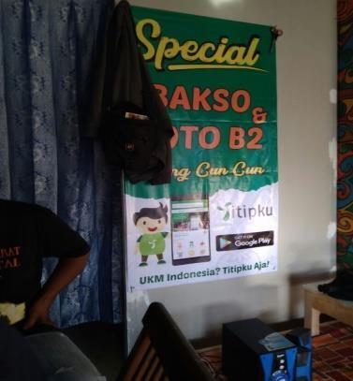
(Dokumentasi, Yogyakarta, 10 juli 2018)

WARUNG MAKAN BU KOMANG
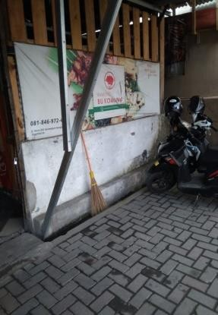
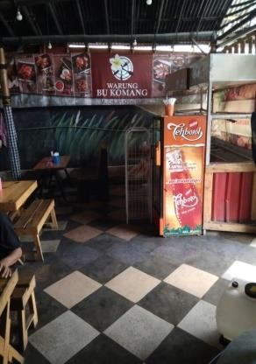
(Dokumentasi, Yogyakarta, 10 juli 2018)

RUMAH MAKAN KHAS BTAK KARO BPK (Babi Panggang Karo) OLA KISAT YOGYAKARTA
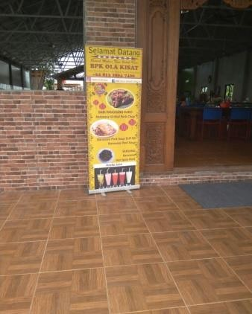
(Dokumentasi, Yogyakarta, 10 juli 2018)

BAKSO DAN RICA-RICA B2
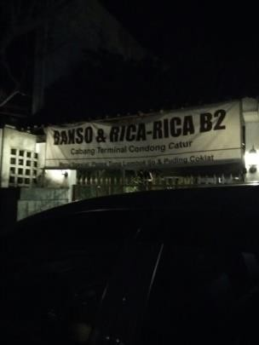
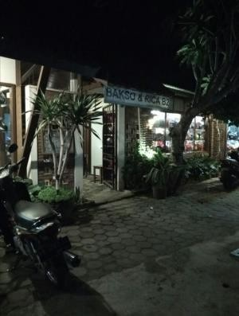
(Dokumentasi, Yogyakarta, 9 juli 2018)

BIMO KRODO
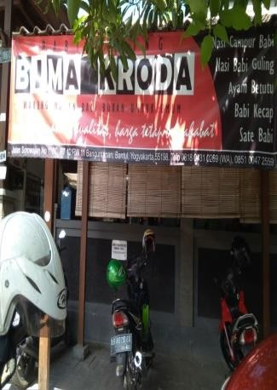
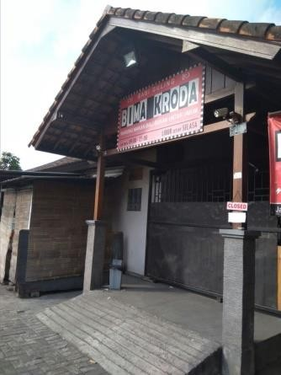
(Dokumentasi, Yogyakarta, 10 juli 2018)

RUMAH MAKAN 88 “PAN PAN”

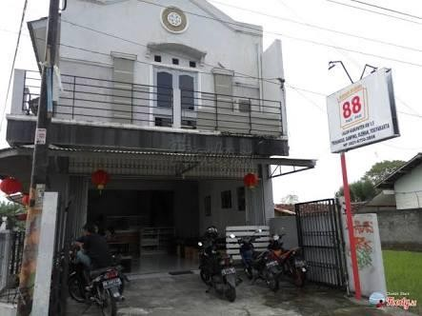
(Dokumentasi, Google, 15 juli 2018)

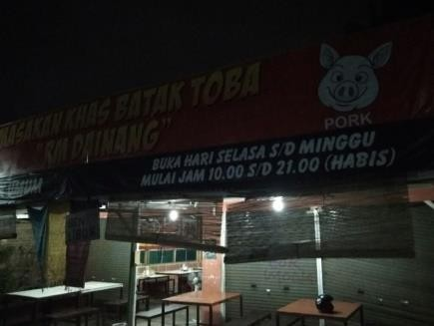
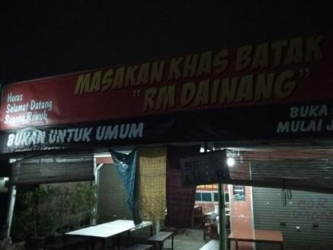
RUMAH MAKAN KHAS BATAK TOBA “DAINANG”
(Dokumentasi, Yogyakarta, 10 juli 2018)

SATE BABI DAN IGA BAKAR (Pork Zone)
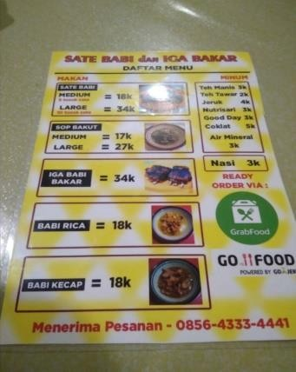
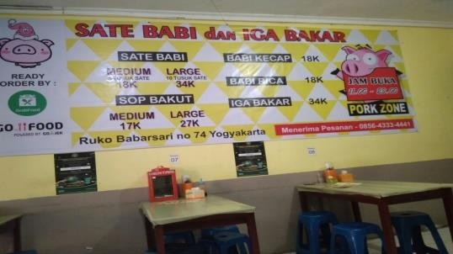

(Dokumentasi, Yogyakarta, 9 juli 2018)

WARUNG MAKAN TOBA NAULI
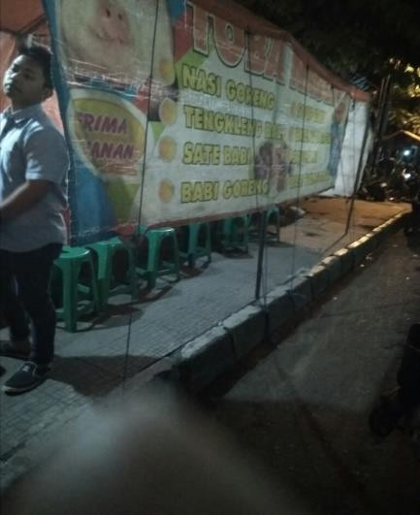

(Dokumentasi, Yogyakarta, 12 juli 2018)

RUMAH MAKAN 52
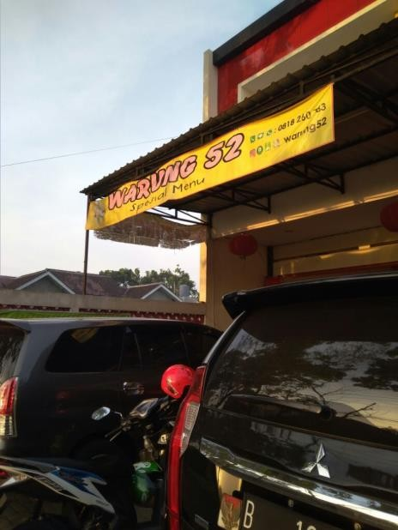
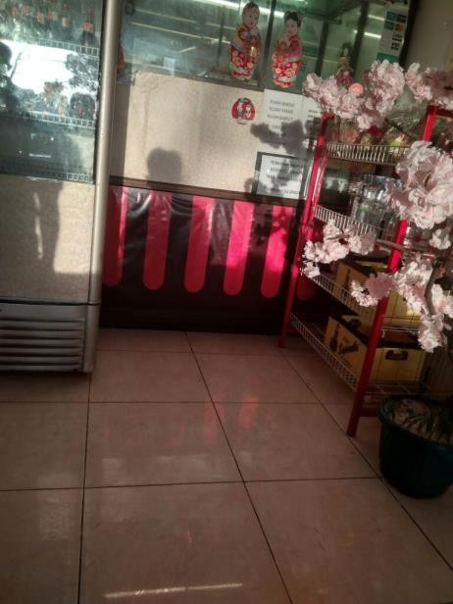
(Dokumentasi, Yogyakarta, 12 juli 2018)

